题号
学年第二学期期末考试《C语言程序设计2》试卷(A)
一 | 二 | 三 | 四 | 五 | 六 | 七 | 八 | 九 | 十 | 十一 | 十二 | 十三 | 十四 | 十五 | 十六 | 十七 | 十八 | 十九 | 二十 | 总 分
得分
一、阅读程序写结果（4*6=24分）
（1）下列程序的输出结果是_______。
#include <stdio.h>
void copy_string(from,to)
char from[],to[];
{
int i=0;
while (from[i]!='\0')
{
to[i]=from[i]; i++;
}
to[i]='\0';
}
main()
{
char a[]="I am a teacher.";
char b[]="you are a student.";
printf("string_a=%s\nstring_b =%s\n",a,b);
copy_string(a,b);
printf("\nstring_a=%s\nstring_b=%s\n",a,b);
}
（2）
#include <stdio.h>
float *search(float (*pointer)[4])
{
int i;
float *pt;
pt=*(pointer+1);
for (i=0;i<4;i++)
if (*(*pointer+i)<60)
pt=*pointer;
return(pt);
}
void main()
{
static float score[][4]={{60,70,80,90},{50,89,67,88},{34,78,90,66}};
float *p;
int i,j;
for (i=0;i<3;i++)
{
p=search(score+i);
if (p==*(score+i))
{ printf("No.%d scores: ",i);
for (j=0;j<4;j++)
printf("%5.2f ",*(p+j));
printf("\n");
}
}
}程序的输出结果是：_______。
（3）
void f(int n)
{ int i;
if(n>0) f(n-1);
for(i=1;i<=n;i++)
printf("*");
printf(“\n”);
}
调用函数f(5)的输出结果是_______。
（4）下列程序的输出结果是： 。
f(a)
int a;
{ auto int b=0;
static int c=3;
b=b+1;
c=c+1;
return(a+b+c);
}
main()
{ int a=2,i;
for (i=0;i<3;i++)
printf("%d ",f(a));
printf("\n");
}
（5）下列程序输入1a2b?k4的输出结果是_______。
void main()
{ int i, n;
char s[10];
i = 0;
while((s[i] = getchar( )) != '\n')
i++;
s[i] = '\0'; n = 0;
for(i = 0; s[i] != '\0'; i++)
if(s[i] <= '9' && s[i] >= '0')
n = n * 10 + (s[i] - '0');
else
continue;
printf("digit = %d\n", n);
}
（6）下列程序的输出结果是_______。
struct date
{ int year;
int month;
int day;
};
void func(struct date *p)
{ p->year = 2010;
p->month = 7;
p->day =9;
}
main()
{ struct date d;
d.year =2008;
d.month = 8;
d.day = 8;
printf(“%d,%d,%d\n”,d.year, d.month, d.day);
func(&d);
printf(“%d,%d,%d\n”,d.year, d.month, d.day);}
二、编程题（76分）
（1）（10分）计算1~500之间的全部“同构数”之和。所谓“同构数”是指一个数,
它出现在它的平方数的右端。如6的平方是36,6出现在36的右端，6就
是同构数。
（2）（11分）输入一行字符，统计其中每个英文字母（不分大小写）的个数，存放到一维数组c中
（3）（11分）自己定义一个函数，把x值插入到 有序数组a中，插入后，数组a 中的数仍然有序。函数形式如下：
Void insert(int a[],int n,int x)
（4）（11分）任意从键盘输入10个整数，用函数编程实现从小到大排序。要求用数组作为函数参数编程实现排序的函数sort()，即按照如下函数原型编写该函数：
void sort(int num[], int n);
注意，在主函数中输出排序前和排序后的结果，并将排序后的结果写入到文件（C:\f1.txt）。
（5）（11分）雨水淋湿了算术书的一道题，8个数字只能看清3个，第一个数字虽然看不清，但可看出不是1。编程求其余数字是什么？
[ □×（□3＋□）]² = 8□□9

（6）（11分）根据下表定义数据，并编写：（12分）
①函数输出下表内容
②函数输出成绩最高的学生信息
③函数根据学号查询，有返回位置，没有输出“查无此人！”

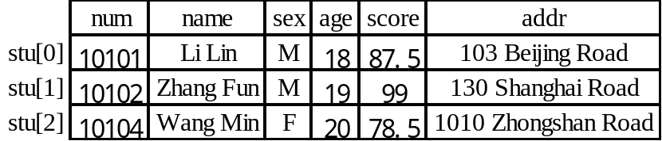④编写main()可以任意选择上述功能，直至输入0结束。

（7）单链表的结点结构如下所示:其中data域为整数。（11分）

先用C语言定义结点，并编写程序统计单链表的结点个数。
data | next

